**Plano de Implantação**

**Diagrama de Implantação**

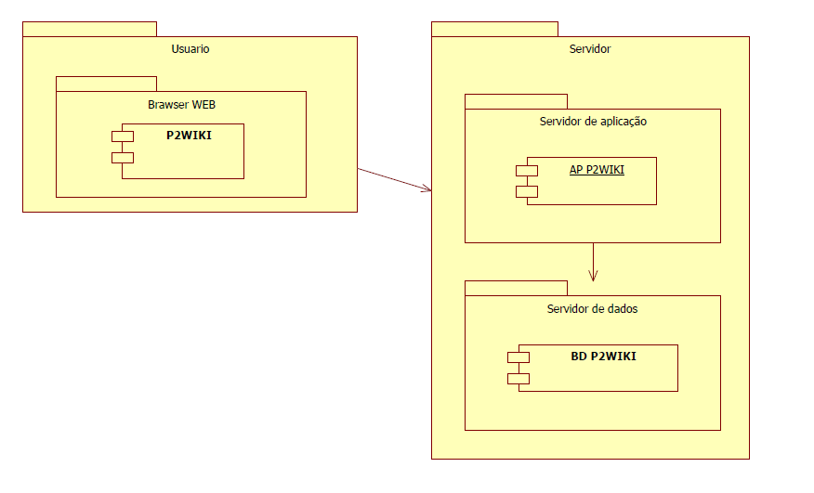

**Roteiro de Implantação**

Sistema poderá ser instalado em um servidor próprio do cliente.

**Início**

* Será entregue manual de uso do *Software*.
* Será liberado um *login* com senha para o com acesso nível 3 para o mesmo liberar os acessos para seus funcionários.

**Requisitos**

Sistema trabalha em uma plataforma web sendo necessário um servidor de hospedagem.

* Domínio de hospedagem.
* Bancos de Dados MySQL com Acesso ao phpMyAdmin.
* Linguagens de Programação: PHP 5.
* Módulos de Programação: Curl, CPAN, Biblioteca GD, ImageMagick (opcional)
* Gerenciamento de Sistema: Acesso SSH.

**Implantação**

O Banco de dados de ser alocado ao acesso do phpMyAdmin dentro do HostGator

Sistema deve ser direcionado para a pasta www do servidor de hospedagem.